一、选择题（共10小题，每小题4分，共40分）.
1．设集合A＝{x|﹣2＜x＜1}，集合B＝{x||x﹣1|＜1}，则A∩B＝（ ）
A．（0，2） B．（0，1） C．（1，2） D．∅
2．若实数x，y满足约束条件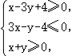则z＝3x+2y的最大值是（ ）
A．﹣1 B．1 C．10 D．12
3．在△ABC中，“A＞B”是“cosA＜cosB”的（ ）
A．充分不必要条件 B．必要不充分条件
C．充要条件 D．既不充分也不必要条件
4．某几何体的三视图如图所示（单位：cm），则该几何体的体积（单位：cm³）是（ ）
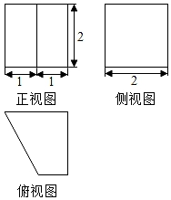
A．2 B．4 C．6 D．8
5．已知数列{na_{n}}是正项等比数列，a₁＝2，a₂＝4，则a₄＝（ ）
A．32 B．24 C．6 D．8
6．函数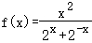的图象大致是（ ）
A．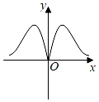 B．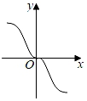
C．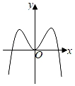 D．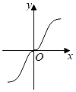
7．设P为双曲线C：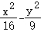＝1上的点，F₁，F₂分别是双曲线C的左，右焦点，＝16，则△PF₁F₂的面积为（ ）
A． B． C．30 D．15
8．设{a_{n}}是等差数列，下列结论中正确的是（ ）
A．若a₁+a₂＞0，则a₂+a₃＞0
B．若a₁+a₃＜0，则a₁+a₂＜0
C．若0＜a₁＜a₂，则a₂
D．若a₁＜0，则（a₂﹣a₁）（a₂﹣a₃）＞0
9．已知点集S＝{（x，y）|（x﹣cos²α）²+（y﹣sin²α）²≤2，α∈R}，当α取遍任何实数时，S所扫过的平面区域面积是（ ）
A．2+π B．4+2π C．2+π D．4+π
10．如图，棱长为1的正方体ABCD﹣A₁B₁C₁D₁中，P为线段A₁B上的动点，则下列结论错误的是（ ）
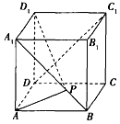
A．DC₁⊥D₁P B．平面D₁A₁P⊥平面A₁AP
C．∠APD₁的最大值为90° D．AP+PD₁的最小值为
二、填空题：本题共7小题，其中11-14题每小题6分，15-17题每小题6分，共36分．
11．已知直线l₁：2x+ay+3a＝0，l₂：（a﹣1）x+3y+7﹣a＝0，若l₁∥l₂，则a＝ ；若l₁⊥l₂，则a＝ ．
12．已知向量、为单位向量，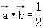，若，则|＝ ；与所成角的余弦值为 ．
13．若a＝log₂3，b＝log₃4，则4ª＝ ；log₂a+log₂b＝ ．
14．在△ABC中，角A，B，C所对的边分别为a，b，c，若acosC+ccosA＝2bcosB，且a+c＝8，则角B＝ ，AC边上中线长的最小值是 ．
15．已知函数f（x）＝ax﹣x²+3，g（x）＝4^{x}﹣2，若对于任意x₁，x₂∈（0，1]都有f（x₁）≥g（x₂）成立，则a∈ ．
16．已知a，b∈R⁺且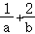＝1，则的最大值为 ．
17．如图，点F为椭圆C：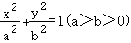的左焦点，直线y＝kx分别与椭圆C交于A、B两点，且满足FA⊥AB，O为坐标原点，∠ABF＝∠AFO，则椭圆C的离心率e＝ ．
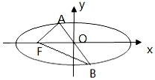
三、解答题：本大题共5小题，共74分．解答应写出文字说明、证明过程或演算步骤．
18．已知函数．
（Ⅰ）求函数f（x）的最小正周期和单调递增区间；
（Ⅱ）若角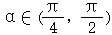，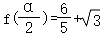，求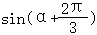的值．
19．已知四边形ABCD，AB＝AD＝2，∠BAD＝60°，∠BCD＝30°．现将△ABD沿BD边折起使得平面ABD⊥平面BCD，此时AD⊥CD．点P为线段AD的中点．
（1）求证：BP⊥平面ACD；
（2）若M为CD的中点，求MP与平面BPC所成角的正弦值．
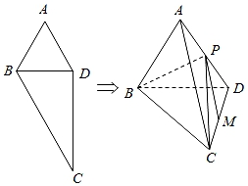
20．已知两个正项数列{a_{n}}和{b_{n}}．其中{a_{n}}是等差数列，且满足a₁＝1，a₂，a₃+1，a₄+6三个数成等比数列．b₁²+b₂²+b₃²+⋯+b_{n}²＝na_{n}，n∈N*．
（Ⅰ）求数列{a_{n}}和{b_{n}}的通项公式；
（Ⅱ）若数列{c_{n}}满足，c_{n}•（b_{n}+b_{n+1}）＝6，n∈N*．求数列{c_{n}}的前n项和T_{n}．
21．过圆O：x²+y²＝4上的点作圆O的切线l，若直线l过抛物线E：x²＝2py（p＞0）的焦点F．
（1）求直线l与抛物线E的方程；
（2）是否存在直线y＝kx+2与抛物线E交于A、B与圆O交于C、D，使|AB|＝4|CD|，若存在，请求出实数k的值；若不存在，说明理由．
22．设a∈[0，4]，已知f（x）＝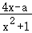，x∈R．
（1）若f（x）是奇函数，求a的值；
（2）当x＞0时，证明：f（x）≤x﹣a+2；
（3）设对任意的x₁，x₂∈R及任意的a∈[0，4]，存在实数m满足f（x₁）•f（x₂）＝m，求m的范围．

参考答案
一、选择题（共10小题，每小题4分，共40分）.
1．设集合A＝{x|﹣2＜x＜1}，集合B＝{x||x﹣1|＜1}，则A∩B＝（ ）
A．（0，2） B．（0，1） C．（1，2） D．∅
解：∵A＝{x|﹣2＜x＜1}，B＝{x|﹣1＜x﹣1＜1}＝{x|0＜x＜2}，
∴A∩B＝（0，1）．
故选：B．
2．若实数x，y满足约束条件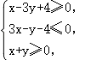则z＝3x+2y的最大值是（ ）
A．﹣1 B．1 C．10 D．12
解：由实数x，y满足约束条件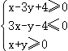作出可行域如图，
联立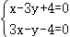，解得A（2，2），
化目标函数z＝3x+2y为y＝﹣x+z，
由图可知，当直线y＝﹣x+z过A（2，2）时，直线在y轴上的截距最大，
z有最大值：10．
故选：C．
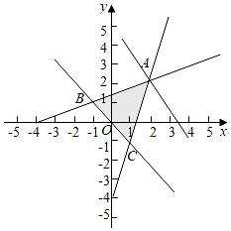
3．在△ABC中，“A＞B”是“cosA＜cosB”的（ ）
A．充分不必要条件 B．必要不充分条件
C．充要条件 D．既不充分也不必要条件
解：因为在△ABC中，角A与角B都大于0小于180度，而余弦函数在区间0度到180度上是减函数，则 A＞B可直接推出cosA＜cosB．所以，“A＞B”是“cosA＜cosB”的充分条件．
同理由余弦函数在0度到180度上是减函数，则cosA＜cosB可直接推出 A＞B．
所以，“A＞B”也是“cosA＜cosB”的必要条件．
故选：C．
4．某几何体的三视图如图所示（单位：cm），则该几何体的体积（单位：cm³）是（ ）
A．2 B．4 C．6 D．8
解：根据三视图：该几何体为底面为直角梯形的四棱柱．
如图所示：
故该几何体的体积为：V＝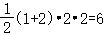．
故选：C．
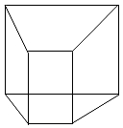
5．已知数列{na_{n}}是正项等比数列，a₁＝2，a₂＝4，则a₄＝（ ）
A．32 B．24 C．6 D．8
解：设正项等比数列{na_{n}}的公比为q（q＞0），
令b_{n}＝na_{n}，则b₁＝a₁＝2，b₂＝2a₂＝2×4＝8，
所以q＝＝＝4，所以b₄＝4a₄＝b₁q³＝2×4³，
所以a₄＝2×4²＝32．
故选：A．
6．函数的图象大致是（ ）
A．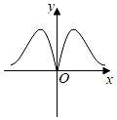 B．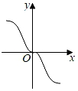
C．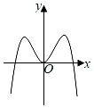 D．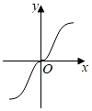
解：f（﹣x）＝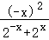＝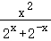＝f（x），则f（x）是偶函数，
则图象关于y轴对称，排除B，D，
f（x）≥0恒成立，排除C，
故选：A．
7．设P为双曲线C：＝1上的点，F₁，F₂分别是双曲线C的左，右焦点，＝16，则△PF₁F₂的面积为（ ）
A． B． C．30 D．15
解：由双曲线的方程可得a²＝16，b²＝9，所以a＝4，b＝3，
所以c²＝a²+b²＝25，所以c＝5，
由题意可得||PF₁|﹣|PF₂||＝2a＝8，
设＜，＞＝θ
因为＝16，所以||||•cosθ＝16，
在△PF₁F₂中，由余弦定理可得|F₁F₂|²＝|PF₁|²+|PF₂|²﹣2|PF₁||PF₂|cosθ＝（|PF₁|﹣|PF₂|）²+2|PF₁||PF₂|﹣2|PF₁||PF₂|cosθ，
即100＝64+2|PF₁||PF₂|﹣32，
所以|PF₁||PF₂|＝34，
所以cosθ＝＝，所以sinθ＝，
所以S＝|PF₁||PF₂|•sinθ＝×34×＝15，
故选：D．
8．设{a_{n}}是等差数列，下列结论中正确的是（ ）
A．若a₁+a₂＞0，则a₂+a₃＞0
B．若a₁+a₃＜0，则a₁+a₂＜0
C．若0＜a₁＜a₂，则a₂
D．若a₁＜0，则（a₂﹣a₁）（a₂﹣a₃）＞0
解：若a₁+a₂＞0，则2a₁+d＞0，a₂+a₃＝2a₁+3d＞2d，d＞0时，结论成立，即A不正确；
若a₁+a₃＜0，则a₁+a₂＝2a₁+d＜0，a₂+a₃＝2a₁+3d＜2d，d＜0时，结论成立，即B不正确；
{a_{n}}是等差数列，0＜a₁＜a₂，2a₂＝a₁+a₃＞2，∴a₂＞，即C正确；
若a₁＜0，则（a₂﹣a₁）（a₂﹣a₃）＝﹣d²≤0，即D不正确．
故选：C．
9．已知点集S＝{（x，y）|（x﹣cos²α）²+（y﹣sin²α）²≤2，α∈R}，当α取遍任何实数时，S所扫过的平面区域面积是（ ）
A．2+π B．4+2π C．2+π D．4+π
解：S＝{（x，y）|（x﹣cos²α）²+（y﹣sin²α）²≤2，α∈R}，
表示的图形是以（cos²α，sin²α）为圆心，半径为的圆的内部，
因为sin²α+cos²α＝1，
所以令x＝cos²α，y＝sin²α，则x+y＝1，
所以圆心在如图所示的线段AB上，
当α取遍任何实数时，S所扫过的平面区域为四边形CDEF，和两个半圆，
因为CD＝2，AB＝CF＝，
所以S＝π×（）²+2×＝4+2π，
故选：B．
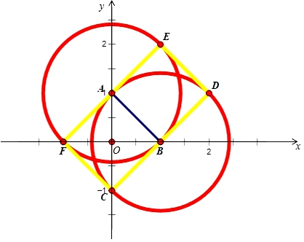
10．如图，棱长为1的正方体ABCD﹣A₁B₁C₁D₁中，P为线段A₁B上的动点，则下列结论错误的是（ ）
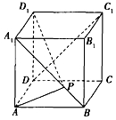
A．DC₁⊥D₁P B．平面D₁A₁P⊥平面A₁AP
C．∠APD₁的最大值为90° D．AP+PD₁的最小值为
解：∵A₁D₁⊥DC₁，A₁B⊥DC₁，∴DC₁⊥面A₁BCD₁，D₁P⊂面A₁BCD₁，∴DC₁⊥D₁P，A正确
∵平面D₁A₁P即为平面D₁A₁BC，平面A₁AP 即为平面A₁ABB₁，切D₁A₁⊥平面A₁ABB₁，
∴平面D₁A₁BC，⊥平面A₁ABB₁，∴平面D₁A₁P⊥平面A₁AP，∴B正确；
当0＜A₁P＜ 时，∠APD₁为钝角，∴C错；
将面AA₁B与面A₁BCD₁沿A₁B展成平面图形，线段AD₁即为AP+PD₁的最小值，
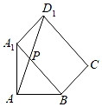
在△D₁A₁A中，∠D₁A₁A＝135°利用余弦定理解三角形得AD₁＝，
即AP+PD₁≥，
∴D正确．
故选：C．
二、填空题：本题共7小题，其中11-14题每小题6分，15-17题每小题6分，共36分．
11．已知直线l₁：2x+ay+3a＝0，l₂：（a﹣1）x+3y+7﹣a＝0，若l₁∥l₂，则a＝ 3 ；若l₁⊥l₂，则a＝ ．
解：直线l₁：2x+ay+3a＝0，l₂：（a﹣1）x+3y+7﹣a＝0，
若l₁∥l₂，则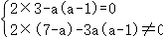，解得a＝3；
若l₁⊥l₂，则2（a﹣1）+3a＝0，即a＝．
故答案为：3；．
12．已知向量、为单位向量，，若，则|＝ ；与所成角的余弦值为 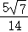 ．
解：由可得||²＝||²＝||²+4||+4＝1+4+4×＝7，所以||＝；
设与所成的角为θ，则cosθ＝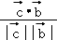＝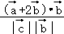＝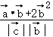＝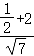＝，
故答案为：，．
13．若a＝log₂3，b＝log₃4，则4ª＝ 9 ；log₂a+log₂b＝ 1 ．
解：∵a＝log₂3，
∴2ª＝3，
∴4ª＝（2ª）²＝9，
又b＝log₃4，
∴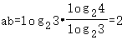，
∴log₂a+log₂b＝log₂ab＝log₂2＝1．
故答案为：9，1．
14．在△ABC中，角A，B，C所对的边分别为a，b，c，若acosC+ccosA＝2bcosB，且a+c＝8，则角B＝ ，AC边上中线长的最小值是 ．
解：（1）∵acosC+ccosA＝2bcosB，
∴由正弦定理，可得sinAcosC+sinCcosA＝2sinBcosB，即sin（A+C）＝sinB＝2sinBcosB，
又∵B∈（0，π），
∴sinB≠0，cosB＝，
∴B＝．
（2）∵D为BC的中点，
∴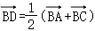，
∴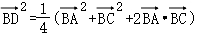＝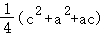＝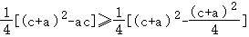＝12，
当且仅当a＝c时，等号成立，取得最小值，
∴，
∴AC边上的中线长的最小值为．
故答案为：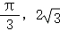．
15．已知函数f（x）＝ax﹣x²+3，g（x）＝4^{x}﹣2，若对于任意x₁，x₂∈（0，1]都有f（x₁）≥g（x₂）成立，则a∈ [0，+∞） ．
解：∵f（x）＝ax﹣x²+3，g（x）＝4^{x}﹣2，对于任意x₁，x₂∈（0，1]都有f（x₁）≥g（x₂）成立，
即f（x₁）_{min}≥g（x₂）_{max}，
∵g（x）＝4^{x}﹣2在（0，1]上单调递增，
∴g（x）_{max}＝g（1）＝2，
∴ax﹣x²+3≥2对于任意x∈（0，1]恒成立，
即a≥x﹣对于任意x∈（0，1]恒成立，
又h（x）＝x﹣在区间（0，1]上单调递增，
∴h（x）_{max}＝h（1）＝1﹣1＝0，
∴a≥0，
故答案为：[0，+∞）．
16．已知a，b∈R⁺且＝1，则的最大值为 3﹣2 ．
解：由a，b∈R⁺且＝1，得a+b＝（a+b）（+）＝3++≥3+2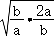＝3+2，
当且仅当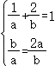，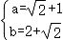时，a+b取得最小值，
∴的最大值为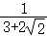＝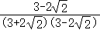＝3﹣2．
故答案为：3﹣2．
17．如图，点F为椭圆C：的左焦点，直线y＝kx分别与椭圆C交于A、B两点，且满足FA⊥AB，O为坐标原点，∠ABF＝∠AFO，则椭圆C的离心率e＝ 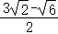 ．
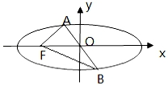
解：设|OA|＝x，根据对称性可知|OB|＝x，
在Rt△OAF中，，
在Rt△AFB中，，
设桶圆的右焦点为F′，由粗圆的对称性可知|AF|+|BF|＝|AF|+|AF′|＝2a，
即（1），
又因为∠ABF＝∠AFO，所以△AFO～△ABF，所以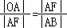，
即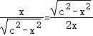 （2），
联立（1）（2）可得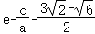．
故答案为：．
三、解答题：本大题共5小题，共74分．解答应写出文字说明、证明过程或演算步骤．
18．已知函数．
（Ⅰ）求函数f（x）的最小正周期和单调递增区间；
（Ⅱ）若角，，求的值．
解：＝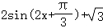．
（Ⅰ）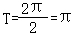．
∵y＝sinx在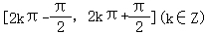上递增，
∴当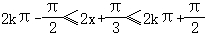时f（x）递增，
即f（x）的单调递增区间是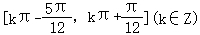．
（Ⅱ）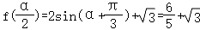，
∴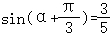，
∵，
∴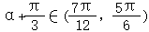，
∴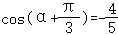，
∴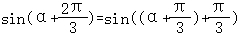＝．
19．已知四边形ABCD，AB＝AD＝2，∠BAD＝60°，∠BCD＝30°．现将△ABD沿BD边折起使得平面ABD⊥平面BCD，此时AD⊥CD．点P为线段AD的中点．
（1）求证：BP⊥平面ACD；
（2）若M为CD的中点，求MP与平面BPC所成角的正弦值．
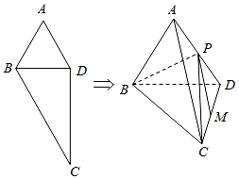
【解答】（1）证明：因为AB＝AD，∠BAD＝60°，所以△ABD为等边三角形
因为P为AD的中点，所以BP⊥AD，
取BD的中点E，连结AE，则AE⊥BD，
因为平面ABD⊥平面BCD，平面ABD∩平面BCD＝BD，所以AE⊥平面BCD，
又CD⊂平面BCD，所以AE⊥CD，
又因为CD⊥AD，AD∩AE＝A，AE，AD⊂平面ABD，所以CD⊥平面ABD，
因为BP⊂平面ABD，所以CD⊥BP，
又因为CD∩AD＝D，CD，AD⊂平面ACD，
所以BP⊥平面ACD；
（2）解：由（1）可知CD⊥BD，取BC的中点F，则EF⊥DE，即EA，EF，ED两两垂直，
以E为坐标原点建立空间直角坐标系如图所示，
则，
所以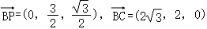，
设平面BPC的法向量为，
则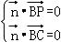，即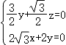，
令x＝1，则，故，
又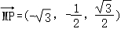，
所以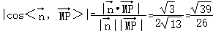，
故MP与平面BPC所成角的正弦值为．
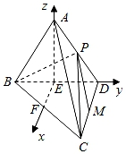
20．已知两个正项数列{a_{n}}和{b_{n}}．其中{a_{n}}是等差数列，且满足a₁＝1，a₂，a₃+1，a₄+6三个数成等比数列．b₁²+b₂²+b₃²+⋯+b_{n}²＝na_{n}，n∈N*．
（Ⅰ）求数列{a_{n}}和{b_{n}}的通项公式；
（Ⅱ）若数列{c_{n}}满足，c_{n}•（b_{n}+b_{n+1}）＝6，n∈N*．求数列{c_{n}}的前n项和T_{n}．
解：（Ⅰ）{a_{n}}是等差数列，且满足a₁＝1，a₂，a₃+1，a₄+6三个数成等比数列．
所以，
整理得（1+2d+1）²＝（1+d）（1+3d+6）．
∴4（d+1）²＝（1+d）⋅（3d+7）．
易知d＞0，
∴4d+4＝3d+7d＝3，
∴a_{n}＝3n﹣2，
由于
当n＝1时，，
∴b₁＝1．
当n≥2时，．
∴对n＝1也成立．
∴．
（Ⅱ），
∴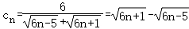．
∴．
21．过圆O：x²+y²＝4上的点作圆O的切线l，若直线l过抛物线E：x²＝2py（p＞0）的焦点F．
（1）求直线l与抛物线E的方程；
（2）是否存在直线y＝kx+2与抛物线E交于A、B与圆O交于C、D，使|AB|＝4|CD|，若存在，请求出实数k的值；若不存在，说明理由．
解：（1）显然切线l的斜率存在，设切线的方程为：y﹣1＝k（x﹣），
即kx﹣y﹣k+1＝0，
所以圆心O到直线l的距离d＝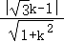，由题意可得2＝，
解得：k＝﹣，所以切线l的方程为：x+y﹣4＝0，
由抛物线的方程可得焦点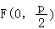，令直线l的x＝0，可得y＝4，所以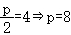，
所以抛物线E的方程：x²＝16y．
（2）假设存在y＝kx+2，则圆心（0，0）到直线y＝kx+2的距离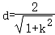．
∴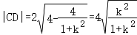，
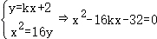，所以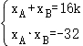，
所以．
由题意＝4•4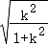，
解得k＝±1或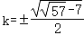．
所以存在这样的k值满足条件，且为：k＝±1或．
22．设a∈[0，4]，已知f（x）＝，x∈R．
（1）若f（x）是奇函数，求a的值；
（2）当x＞0时，证明：f（x）≤x﹣a+2；
（3）设对任意的x₁，x₂∈R及任意的a∈[0，4]，存在实数m满足f（x₁）•f（x₂）＝m，求m的范围．
解：（1）由f（x）为奇函数，可知f（0）＝0，∴a＝0．
当a＝0时，f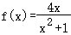，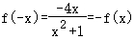．
∴f（x）为奇函数，
∴a＝0．
（2）证明：令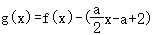，
则g（x）＝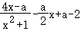＝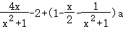
＝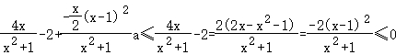，
∴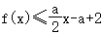．
（3）先求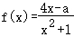的值域．
根据yx²﹣4x+y+a＝0，△＝16﹣4y（y+a）≥0⇒y²+ay﹣4≤0，
解得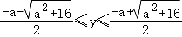，
∴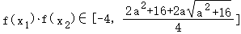．
又任意的a∈[0，4]，当a＝4时，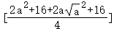_{max}＝12+8，
∴，
∴，即m∈[﹣4，12+8]．

